“共创中国新厨房”— 老板电器2023届柠檬计划招聘简章

老板电器（股票代码：002508，股票简称：老板电器）创立于1979年，精耕厨电领域，专业生产油烟机、灶具、蒸烤一体机、洗碗机、蒸箱、电烤箱、消毒柜、微波炉、净水器、燃气热水器等家用厨房电器产品。
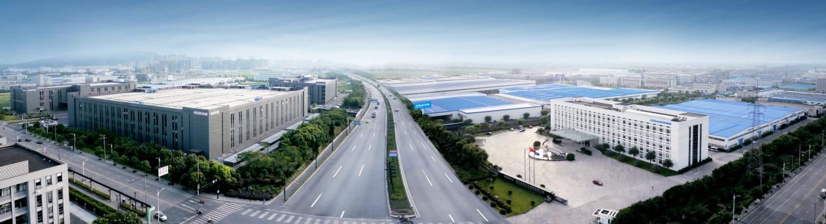
发展至今，老板电器已成为行业发展历史最久、市场份额最高、生产规模最大的企业，先后斩获中国名牌产品、中国驰名商标、全国质量奖等诸多荣誉和称号。经世界权威调研机构欧睿国际(Euromonitor)认证，老板油烟机、嵌入式灶具连续7年全球销量领先，2021年首次获得大型烹饪厨电全球销量领先。
老板电器专注高端品牌建设，2019年，老板电器提出“创造中国新厨房”全新品牌理念，推出“中国新厨房 老板4件套”套系化产品组合，并启动“中国新厨房计划”。2021年，老板电器进一步提出“最懂中式烹饪的中国高端厨房电器第一品牌”差异化战略目标，打造了数字化烹饪生态平台，构建“以用户为中心”的能力体系，以科技激发烹饪创造力，助力更多用户的烹饪创造。
未来，老板电器将继续秉承着艰苦奋斗的“老虎钳”创业精神，以创新、责任、务实为纲领，肩负“创造人类对厨房生活的一切美好向往”的企业使命，努力做一个让社会尊敬的企业，成为引领烹饪生活变革的世界级百年企业。

一、招聘需求
*岗位工作地点：均在杭州总部
（1）博士类岗位 每个方向30人
学历要求：博士
岗位职责：1.根据个人专业背景及项目经历，进入公司后可从事厨电前沿技术预研、振动噪音控制、流体机械设计、仿真优化应用等方向工作；2.根据技术预研长远规划和对产品与技术的理解，进行项目方案的预研；3.与科研院校进行合作，对新技术进行预研；4.从项目中提炼核心技术，增强团队基础研发能力；5.申请编制论文及专利文件；6.完成公司要求的其他工作。
发展方向 ：
仿真技术方向 需求专业：流体力学、机械工程过程装备与控制工程、航航空航天类 人数：30人
振动噪音方向 需求专业：工程力学、声学 人数：30人
燃气技术方向 需求专业：热能工程、能源工程 人数：30人
电子控制方向 需求专业：电子工程系、自动化系、机电一体化 人数：30人
（2）营销管理类岗位 每个方向30人
学历要求：本科及以上
岗位职责：1、公司的产品培训、销售培训、能力培训等培训课程的整合、开发及授课；3、参与部门组织升级相关工作，做好过程跟进，提供建设性建议，推进营销组织管理建设工作。4、围绕用户满意提升区域服务质量，搭建服务人员赋能及人员培养体系；5、围绕用户需求设计开发服务产品，做好服务增值业务；6、做好物流管理工作，仓储数字化管理、物流仓配及区域中心仓建设；
发展方向：
电商运营类 需求专业：电子商务、市场营销、管理学相关专业
产品类 需求专业：市场营销、统计学、心理学、管理类相关专业
市场类 需求专业：广告学、新闻学、市场营销、设计类、管理类相关专业
国内营销类（区域管理） 专业不限
国内营销类（大客户管理） 专业不限
营销运营类 专业不限
海外销售类 专业不限
（3）研发技术类岗位 每个方向30人
①.研发类：
学历要求：硕士及以上（优秀本科生亦可）
岗位职责：1、协助工程师开发新产品结构设计；2、文件的编制及管理；3、老产品的持续改进；
发展方向：
结构设计类 需求专业：机械制造及自动化、机电一体化、热能工程等相关专业
包装设计类 需求专业：机械工程、包材工程等相关专业
先行研究类 需求专业：掌握机械制图、三维建模，具备流体力学、燃烧传热、过程控制、材料工艺等任一相关专业知识
②.技术类：
学历要求：本科及以上
岗位职责：1.每个方向对应各自的本职工作； 2.完成该工作延伸的一系列任务
发展方向：
电控技术类 需求专业：通信、电子电气、自动化、机电一体化等相关专业
设计类 需求专业：工业设计、交互、平面设计等相关专业
设计类（先行研究方向） 需求专业：工业设计、交互、平面设计等相关专业
专利管理类 需求专业：机械设计、电气工程、电子、测控等相关理工科专业
项目管理类 需求专业：机械设计、电气工程等理工科专业背景
用户体验类 需求专业：心理学、社会学等相关
食品营养类 需求专业：食品科学、营养学或者烹饪与营养专业优先
测试技术类 需求专业：机械设计、电气工程、电子、测控等相关理工科专业
质量技术类 需求专业：测试、质量专业或其他工科类专业
（4）职能管理类岗位 每个方向30人
学历要求：本科以上
岗位职责：1.每个方向对应各自的本职工作； 2.完成该工作延伸的一系列任务
发展方向：
软件开发专员 需求专业：计算机、统计、数学等相关专业
数据分析类 需求专业：计算机、统计、数学等相关专业
财务管理类 需求专业：财务、会计等相关专业
人力资源类 需求专业：专业不限
法务管理类 需求专业：法学专业，知识产权法方向
运营管理类 需求专业：工商管理、财务管理、企业管理、标准化管理、质量工程类等相关专业
企业管理类 需求专业：工商管理、财务管理、企业管理、标准化管理、质量工程类等相关专业
（5）智能制造类岗位 每个方向30人
学历要求：本科及以上
岗位职责：1.每个方向对应各自的本职工作； 2.完成该工作延伸的一系列任务
发展方向：
供应链类 需求专业：采购、物流、供应链、工业工程、电子信息工程等相关专业
模具工艺设备类 需求专业：模具制造与设计、机械制造、材料工艺、机电一体化、电气自动化等相关专业
生产管理类 需求专业：工业工程、机械工程、工商管理、企业管理等相关专业
（6）名气子公司 每个方向30人
学历要求：本科及以上
岗位职责：1.每个方向对应各自的本职工作； 2.完成该工作延伸的一系列任务
发展方向：
国内营销类 需求专业：专业不限
电商运营类 需求专业：电子商务、市场营销、管理类专业
市场类 需求专业：广告学、新闻学、市场营销、设计学、心理学专业
人力资源类 需求专业：工商管理、企业管理、人力资源等相关专业
财务类 需求专业：财务、会计等相关专业
服务管理类 需求专业：市场营销等相关专业

二、招聘流程
校招流程：
网申—线上测评—一轮面试—二轮面试—offer—签约
PC端网申地址：http://campus.robam.com/
移动端关注【老板电器招聘】微信公众号—点击【校园招聘】—【网申投递】

三、薪酬福利
薪酬福利：具有竞争力的薪资和定期调薪机会。
保障福利：首年免费住房(次年开始享受租房津贴)、定期体检、八险一金（除基础五险一金外，还配套意外险、重大疾病险与差旅险）。
假期福利：带薪年假、婚假、丧假、产假、陪产假、哺乳假等。
激励福利：合理化建议奖、持续改善奖、科技奖、优秀员工奖等。
关怀福利：团队建设与旅游、通讯补贴、餐饮补贴、节日慰问金、上市纪念日红包等。
文娱活动：卡拉OK大赛、厨艺大赛、运动会；骑行、足球、夜跑社团等。
优美的办公环境： 现代化的办公楼宇、国家级技术中心、国内首个有机形态厨房文化科技体验馆。
贴心的配套服务： 职工书屋、电子阅览室、活动室、休息室、餐厅、健身房等。

四、联系我们
座机：0571-86186185
公司地址：杭州市余杭区临平大道592号
公司官网：www.robam.com
联系邮箱：campus@robam.com

